Инструкция по работе с системой CSCL (новая версия) в iikofront

После установки системы cscl в iikoFront доступны следующие операции:

1. Привязка карт CSC к заказам с любого моноблока в заведении (позволяет проводить оплату по карте, получать скидки и кэшбек на карту CSC при оплате заказа)
2. Запрашивать информацию по карте CSC
3. Пополнять и активировать карты CSC (возможно создание нового заказа на любом столе из секций ресторана или добавление в существующий)

В iikoFront все эти операции доступны из меню дополнения (плагины в iiko версии 4)

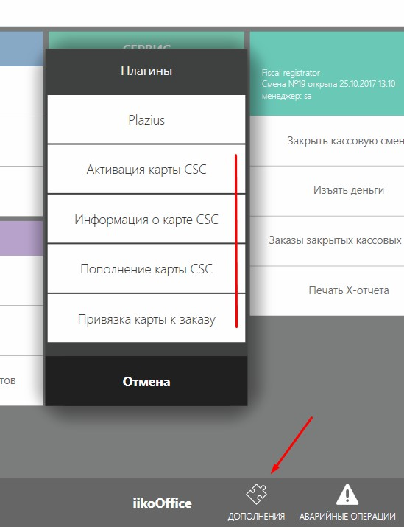

Любая операция после нажатия запросит чтение карты. Всего доступны 3 способа чтения:

1. Прокатка карты (чтение магнитного трека карт-ридером)
2. Считывание qr-кода карты 2D сканером (сканер должен эмулировать клавиатуру!)
3. Веб-камера (в окне необходимо выбрать окно из списка доступных устройств и навести камеру на qr-код)

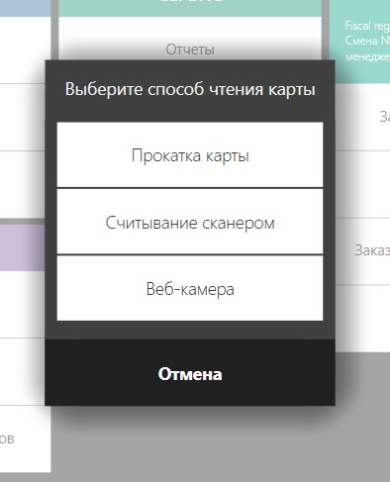

Процедура активации и пополнения карты предложит создать новый заказ на столе из секции или добавить товары в существующий заказ (отображаются только заказы в статусе открыт)

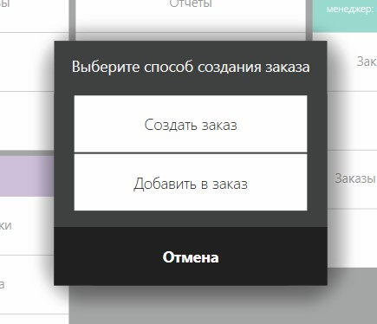

Добавление в заказ отображает текущие открытые заказы:

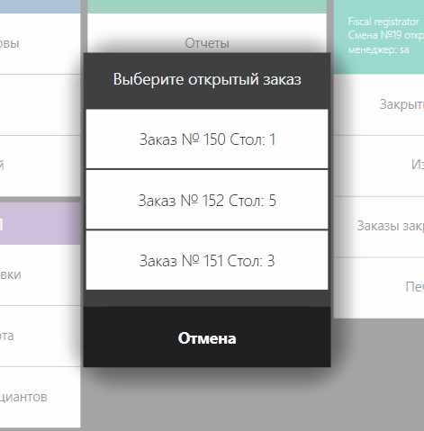

Если по заказу распечатан пречек, то отображаться здесь он не будет!

Если вместо добавления в заказ выбрано создание нового, то пользователь увидит окна вот такого формата:

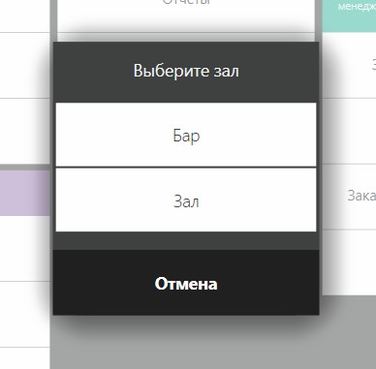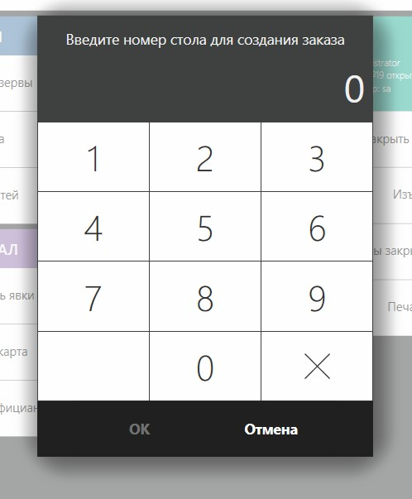

Если выбрано пополнение карты, после выбора стола появится клавиатура с просьбой ввести количество баллов для покупки. В целом, функционал схож с предыдущей версией системы (но раньше всегда создавались новые заказы и не была доступна возможность выбрать стол для заказа).

Привязки карт к заказам

Главное изменение в новой версии системы – возможность привязки карт к заказам. Привязка позволяет проводить оплаты, получить скидку и начислить кэшбэк на карту, при оплате заказа обычными типами оплат. Если к заказу не привязана карта, то оплатить заказ нельзя.

**Привязать карту можно на любом терминале! После привязки на официантском терминале можно закрыть заказ на тип оплаты CSC не запрашивая карту у гостя повторно!**

Привязать карту можно 3 способами:

1. Прокатать карту или просканировать qr-код на экране с заказом.
2. Прокатать карту или просканировать qr-код на экране касса (при оплате заказа).
3. Через меню дополнения(плагины). Там доступна привязка через веб-камеры и продублирован этот функционал.

Для привязки 1 и 2-ым способами нужно просто прокатать карту или просканировать qr-код карты csc. После этого начнется запрос на привязку карты к заказу. Если прокатана действительная карта, то привязка будет успешно произведена.

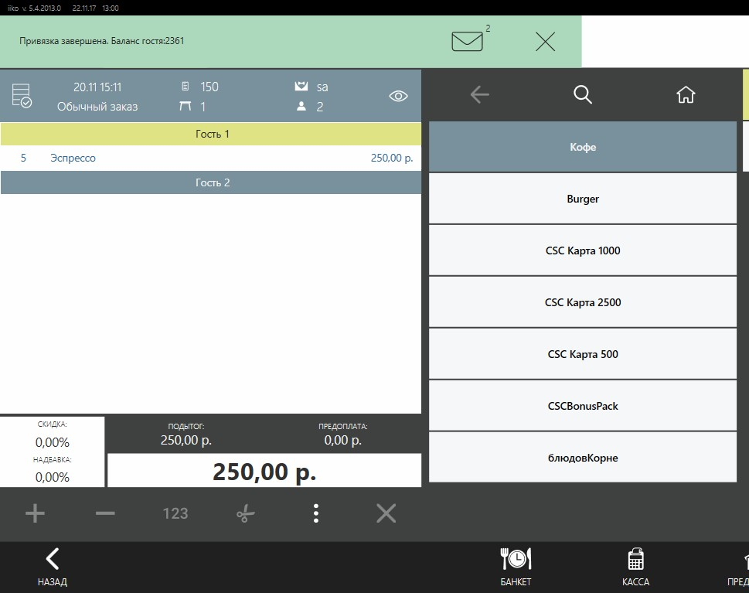

После привязки заказ можно будет оплатить картой CSC. Если к заказу не привязана карта CSC, то при выборе типа оплаты CSC будет отображено сообщение о невозможности оплаты заказа (т.к. не обнаружена привязанная карта).

Так же, после привязки, система начнет пытаться применить скидку к заказу. Она применит её, когда из заказа выйдет пользователь, который его редактирует (данное ограничение связано с тем, что пользователь монопольно занимает заказ и его нельзя открыть с другого терминала, если он уже кем-то редактируется). В общем случае, **для применения скидки достаточно просто выйти из заказа и заново зайти в него.**

Сообщение о применении скидки будет отображаться только на главной кассе (хотя привязывать карту можно на любом терминале, но именно главная касса управляет скидками и все привязки карт физически хранятся там).

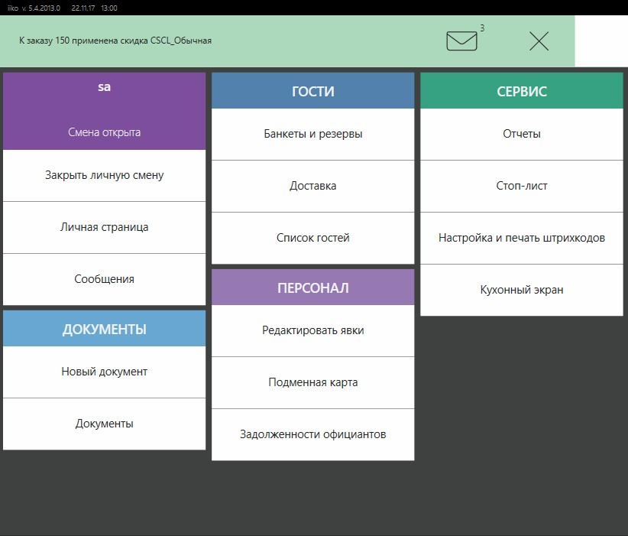

Изменения в процессе оплаты

При оплате заказа картой CSC **обязательна** предварительная **привязка карты** к заказу!

При выборе типа оплаты CSC появится окно с информацией по карте.

После согласия провести оплату кассир должен указать сумму, используя стандартный механизм ввода суммы iikoFront (больше не показывается клавиатура для ввода количества бонусов)

При нажатии на кнопку оплатить производится оплата и в случае успеха, заказ закрывается.

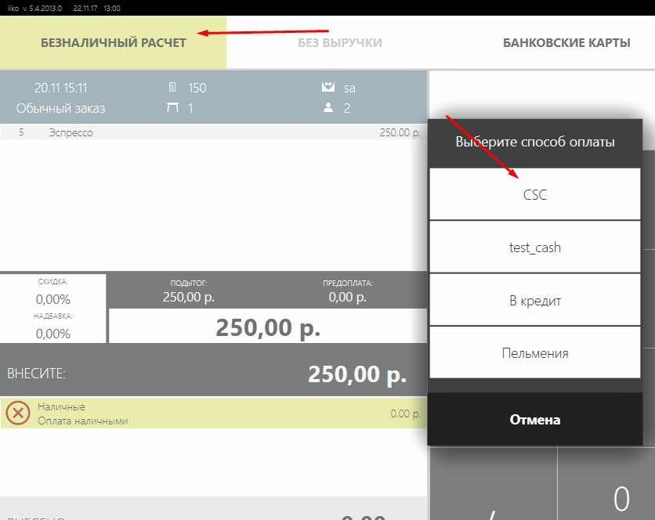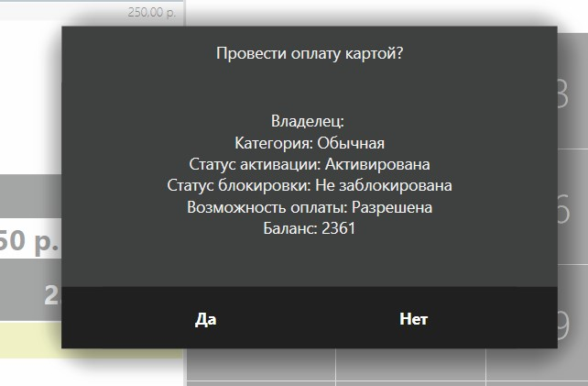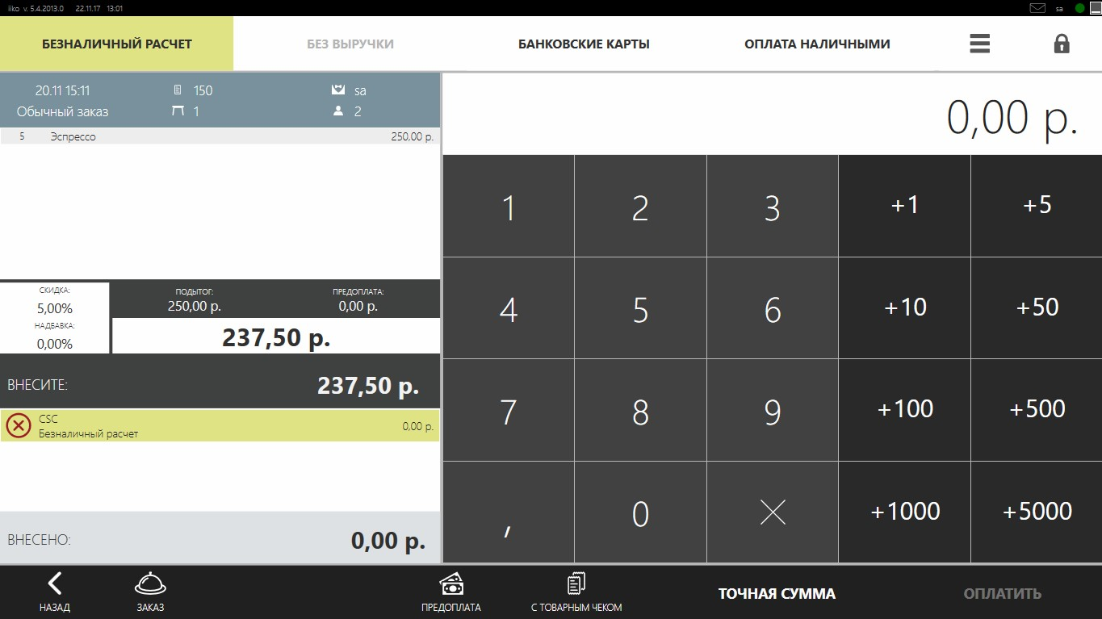

Оповещение пользователя о работе POS сервера

При запуске iiko с POS-сервером пользователь получит уведомление при успешном его старте. 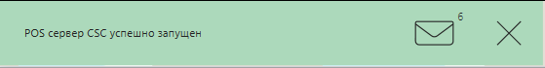

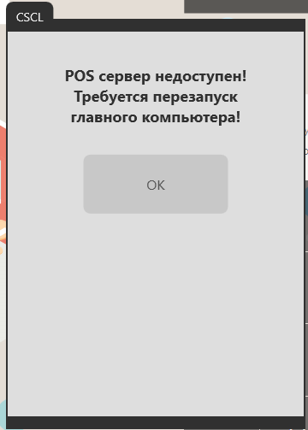В случае, если iiko не сможет подключиться к POS-серверу через 10 секунд после старта, то пользователь получит соответствующее уведомление. При получении такого уведомления, необходимо незамедлительно проверить работу POS-сервера и, при необходимости, перезапустить его.